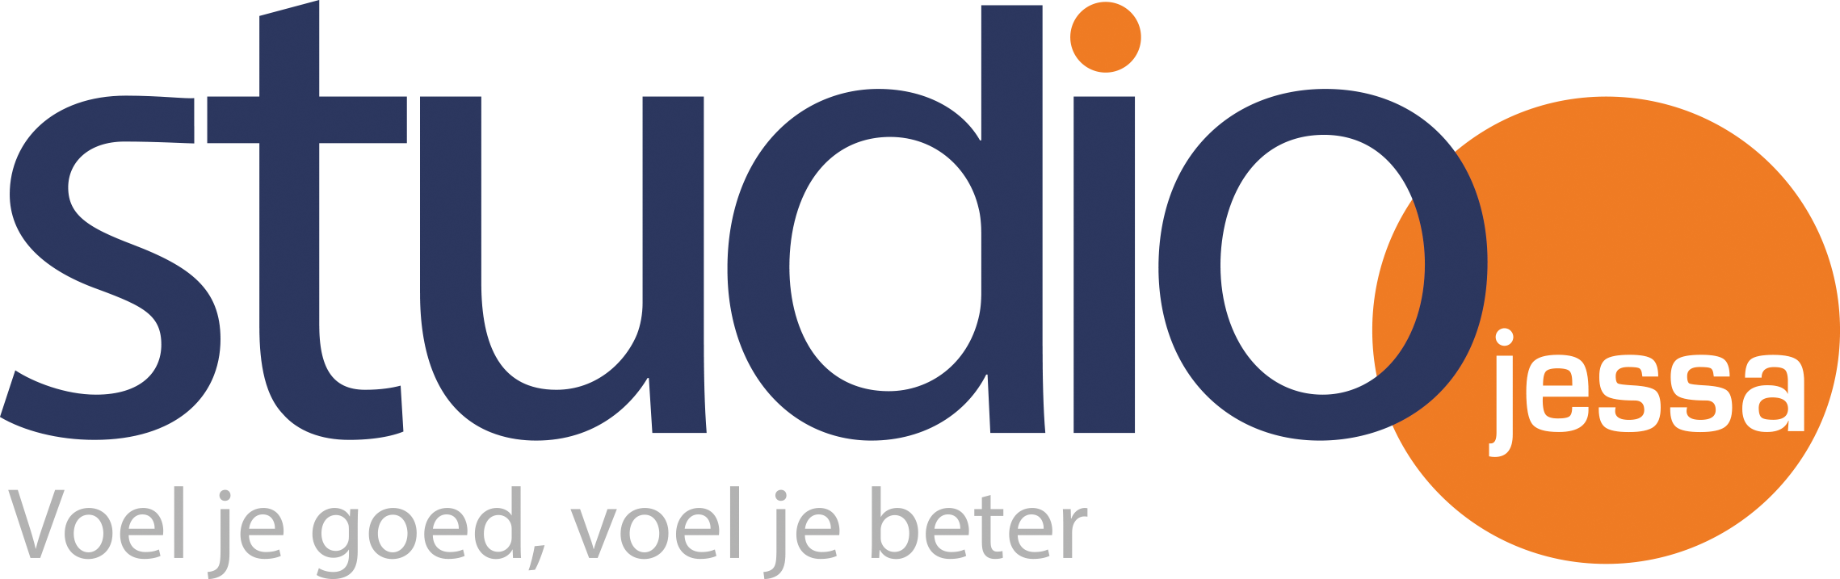

Programma: Dienst Inbegrepen
(enkel voor het personeel van het Jessa Ziekenhuis)

Je kan als personeelslid meewerken aan het programma 'Dienst Inbegrepen' van
Studio Jessa. Dit programma is een non-stop muziekprogramma en wordt uitgezonden elke maandag en dinsdag tussen 10.00 en 11.00 uur. De muziekkeuze is van het personeel van telkens één afdeling van het Jessa Ziekenhuis.
Dit kunnen verpleegafdelingen zijn maar ook minder bekende afdelingen zoals de poetsdienst of de technische dienst.

Wil je meewerken? Vraag dan even je collega’s om muzikale inspiratie en vul de lijst hieronder in met de nummers die jullie top vinden. Alle muziekgenres kunnen !
Mail ons de ingevulde lijst (contact@studiojessa.be) en wij zorgen voor de rest. Je kan de ingevulde lijst ons ook bezorgen via de interne post. Zet duidelijk “Studio Jessa (VRTO)” op de omslag en wij krijgen ze dan wel via onze brievenbus in de postkamer.

De muziekkeuze van onze dienst / afdeling

Contactpersoon: ………………………………………………………………………………………………………………
Afdeling of dienst: …………………………………………………………………………………………………………….
Campus: ……………………………………………………………………………………………………………………………

De volgorde van de nummers is van geen belang. Wij gebruiken in het programma een volgorde die het best past voor de gekozen nummers. Mail ons de ingevulde lijst (contact@studiojessa.be) en wij zorgen voor de rest. Je kan de ingevulde lijst ons ook bezorgen via de interne post.

 | Uitvoerder / Zanger(es) / Groep | Titel plaat | Wie heeft dit gekozen (voornaam)
1
2
3
4
5
6
7
8
9
10
11
12
13
14
15
16
17

